Grafische rekenmachines onderzocht op toegankelijkheid
Evert Rasing, Koninklijke Visio

Update februari 2023: De conclusies naar aanleiding van dit onderzoek zijn nog steeds actueel.

Regelmatig krijgen wiskundedocenten de vraag welke grafische rekenmachines goed geschikt zijn voor blinde en slechtziende leerlingen. Deze vraag komt zowel van de speciale scholen voor blinde en slechtziende leerlingen van Visio als van ambulant onderwijsbegeleiders (AOB) die in het regulier onderwijs ondersteuning bieden aan leerlingen met een visuele beperking. Nu is het helaas niet mogelijk om daar een eenvoudig, algemeen sluitend antwoord op te geven. Er zijn namelijk heel wat factoren van invloed bij het adviseren van een grafisch rekenmachine. Een belangrijke wens van AOB’ers is bijvoorbeeld dat je wil dat de rekenmachine zoveel mogelijk aansluit bij het model dat rest van de klas gebruikt.

Om deze reden hebben Chantal de Graaf en Evert Rasing, beide medewerkers van Visio, onderzoek gedaan naar de toegankelijkheid van de verschillende soorten rekenmachines. Hieronder vind je de belangrijkste resultaten en conclusies van dat onderzoek.

Dit onderzoek is in principe gericht op bovenbouw havo/vwo, maar ook voor de onderbouw zouden de resultaten van nut kunnen zijn.

Welke soorten rekenmachines zijn er?
Er bestaan verschillende soorten rekenmachines die in verschillende vormen te verkrijgen zijn. Allereerst zijn er de fysieke rekenmachines. Dit zijn de rekenmachines die leerlingen in het regulier onderwijs in de bovenbouw mogen gebruiken. Hiervan bestaat een zestal modellen die zijn toegestaan op examens. De bekendste hiervan zijn de Texas Instruments(TI)-modellen en de Casio-modellen. Ook Hewlett Packard(HP) heeft een rekenmachine ontworpen dat toegestaan is op examens, de HP Prime Pro.

Daarnaast zijn er zogenaamde emulators van deze rekenmachines beschikbaar. Ook deze emulators zijn standaard toegestaan op het examen. Een emulator maakt het mogelijk om een weergave van een rekenmachine digitaal te kunnen gebruiken. Emulators bestaan in verschillende vormen. Zo zijn er apps voor tablet of smartphone en is er software voor op je Windowslaptop of Macbook. Dit zou mogelijkheden kunnen bieden voor de blinde en slechtziende gebruiker. Een voorwaarde is dan dat de emulator goed samenwerkt met de toegankelijkheidssoftware die zij gebruiken, bijvoorbeeld spraaksoftware.

Tot slot zijn er talloze alternatieve digitale rekenmachines in verschillende vormen zoals programma’s, apps of websites op verschillende platformen zoals Windows, Android of iOS beschikbaar. Deze worden in dit onderzoek ‘alternatieve rekenmachines’ genoemd.

We hebben navraag gedaan bij wiskunde-experts wereldwijd welke alternatieve rekenmachines het waard zijn om te overwegen. Hieruit volgde een lijst van vier rekenmachines die ook elk weer op verschillende platformen beschikbaar waren. Dit waren:

- Desmos (iOS, Android en online platform)
- Audio Graphic Viewplus (Windows)
- GeoGebra (iOS, Android, Windows, macOS, online platform)
- Termevaluator (Windows)

Leesvorm
Een andere factor die het lastig maakt om een algemene uitspraak te doen over het gebruik van grafische rekenmachines, is dat de wijze van gebruik van lesmateriaal -de leesvorm dus- behoorlijk uiteen kan lopen. Dat is vaak heel persoonlijk en bijna voor geen enkele leerling hetzelfde.

Anderzijds bleek het wel mogelijk om de leerlingen van cluster 1 in te delen aan de hand van het gebruik van hun lesmateriaal. Deze indeling bleek ook wenselijk omdat dat een handvat is om in een later stadium een goed advies te kunnen geven. De classificering die daaruit voortkomt ziet er als volgt uit:

- Leerlingen die het origineel lesboek gebruiken;
- Leerlingen die een vergroot lesboek gebruiken;
- Leerlingen die het boek als pdf gebruiken;
- Leerlingen die hun boek als pdf gebruiken, maar met aanpassingen;
- Leerlingen die Edu-tekstbestand gebruiken en daarnaast visuele afbeeldingen;
- Leerlingen die Edu-tekstbestand gebruiken en daarnaast tactiele afbeeldingen;

Je kunt in deze lijst ook een afnemende visus constateren.

Toegankelijkheid
We hebben in kaart gebracht in hoeverre de verschillende rekenmachines toegankelijk zijn voor slechtziende en blinde leerlingen en of dat aansluit bij hoe zij hun lesmateriaal gebruiken. Opvallend is dat de fysieke rekenmachines duidelijk niet zijn ontworpen voor blinde en slechtziende gebruikers. Er is ons slechts één rekenmachine bekend die toegankelijk is voor blinde gebruikers, maar deze is in Nederland lastig te verkregen omdat deze uit productie gaat. Voor slechtziende gebruikers blijken slechts twee rekenmachines enigszins toegankelijk te zijn. Dit zijn de Casio CG50 en de redelijk onbekende HP Prime Pro.

De emulators zouden in theorie goed geschikt kunnen zijn voor leerlingen die geheel of voornamelijk non-visueel werken. Ook dit bleek in de praktijk erg tegen te vallen. Enkel de emulator van de Casio CG50 bood goede mogelijkheden voor zeer slechtziende leerlingen. Volledig non-visueel werken bleek helaas niet mogelijk met deze rekenmachine.

De alternatieve rekenmachines bleken iets beter geschikt voor blinde en/of non-visuele gebruikers. De TermEvaluator had een uitstekende non-visuele besturing, maar de functionaliteit was lang niet zo toereikend als de bekende fysieke rekenmachines. Desmos en Audio Graphing Viewplus hebben beide als voordeel dat ze het globale verloop van een grafiek in audio kunnen laten horen. Audio Graphing Viewplus had hierbij wel betere non-visuele besturing. Geogebra tot slot was op bijna elk denkbaar platform te vinden. De software van Geogebra voor op Windows was nét iets beter dan op alle andere platforms en heeft prima functionaliteit met een matige non-visuele toegankelijkheid.

Een rekenmachine aanbevelen
Om voor elke leerling en zijn of haar specifieke situatie een grafisch rekenmachine te kunnen aanbevelen, hebben we alle uitkomsten samengevat in een beslisboom. Dit stroomdiagram kan je voor elke specifieke leerling doorlopen waarna er een advies uit komt. Dus voor elke leerling kan je een aantal vragen beantwoorden waarna één of meerdere opties naar voren komen.

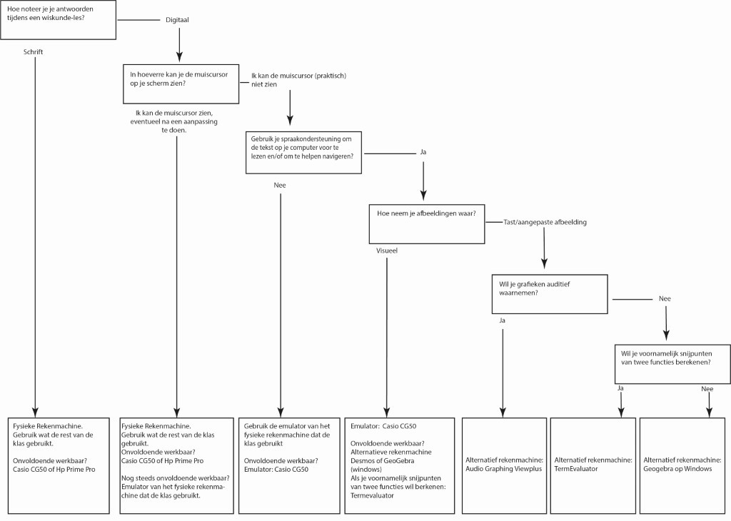

Het stroomdiagram is ook via een online formulier te volgen via de website https://bit.ly/2CbbVYQ . Dit formulier is ook non-visueel toegankelijk.

Bij de Visio school in Grave is een setje rekenmachines beschikbaar om door een leerling te laten ervaren zodat een keuze beter gemaakt kan worden. Mocht je hier interesse in hebben, dan kan je contact met ons opnemen via chantaldegraaf@visio.org of evertrasing@visio.org. Ook voor andere vragen met betrekking tot dit onderzoek kun je hen benaderen.

Conclusie en vervolg
Helaas bleek het over het algemeen slecht gesteld met de toegankelijkheid van de rekenmachines in welke hoedanigheid dan ook. We gaan ook onze ervaringen met de rekenmachines terugkoppelen naar de verschillende fabrikanten in de hoop dat ze verbeteringen aanbrengen.
Het onderzoek dat is uitgevoerd was behoorlijk omvangrijk. Maar we zien nu al heel veel mogelijkheden om nog meer aanvullend onderzoek te doen. Dat zijn we dan ook zeker van plan. Zodra er interessante uitkomsten zijn, zullen deze gepubliceerd worden op kennisportaal.visio.org en/of www.eduvip.nl/ .

Heb je nog vragen?
Mail naar kennisportaal@visio.org, of bel 088 585 56 66.
Meer artikelen, video’s en podcasts vind je op kennisportaal.visio.org

Koninklijke Visio
expertisecentrum voor slechtziende en blinde mensen
www.visio.org

